Муниципальное бюджетное учреждение дополнительного образования
«Станция юных техников»

Входная диагностика аттестации
учащихся объединения
«Начального технического моделирования»
1 год обучения

Автор составитель:
Педагог дополнительного образования
высшей категории
Захарова Тамара Григорьевна

г.Ханты-Мансийск,
2018
В МБУДО «Станции юных техников» действует система педагогической диагностики результатов выполнения образовательных программ. В течение года учащиеся проходят нулевую (входная диагностика, которая проводится в начале учебного года), промежуточную (по окончании I полугодия) и итоговую аттестацию (в конце учебного года). В рамках аттестации проводятся диагностические исследования в различных формах: выставки, тестирования, зачеты и другие. Каждый педагог выбирает такую форму, которая максимально позволит ребенку проявить и показать свои знания, умения и способности.

В СЮТ принято различать три уровня освоения образовательной программы:
I уровень – высокий (оптимальный)
II уровень – средний (достаточный)
III уровень – низкий (минимальный)

• Высокий уровень освоения программы – это тот оптимальный результат, который закладывается в ожидаемые результаты. Высокий уровень освоения программы означает, что ребенок освоил материал в полном объеме, может применять полученные знания, умения, навыки в разных ситуациях, занимает призовые места в конкурсах и соревнованиях.

• Средний уровень – предполагает освоение программы в достаточном объеме, т.е. самое главное, основное ребенок освоил и может применять полученные знания, умения, навыки в привычной ситуации, в основном самостоятельно или с небольшой помощью педагога.
Учащийся стабильно занимается, проявляет устойчивый интерес к занятиям, принимает участие в конкурсах, выставках и соревнованиях.

• Низкий уровень освоения программы предполагает, что ребенок освоил тот минимум, который позволяет ему применять полученные знания, умения, навыки в привычной ситуации, но в основном с помощью педагога.
Используя такую единую шкалу, каждый педагог в соответствии с образовательной программой разрабатывает критерии каждого уровня. Они включают знания, умения, навыки учащегося, а также качества его характера, формирование которых стоит в задачах педагога, способности и склонности и т.д.
Проведение мониторинга качества образования помогает педагогам отслеживать результаты качества обучения через систему мониторинговых наблюдений по образовательным программам, позволяет объективно оценить состояние педагогического мастерства педагогов, их потенциальные возможности, определить пути и средства совершенствования учебно-воспитательного процесса в целом.
Содержательное наполнение критериев напрямую связано с образовательной программой. Общими задачами созданной в учреждении системы диагностики является не только оценка объема и качества знаний и умений учащихся, но и оказание помощи педагогу в планировании и управлении учебным процессом, осуществление «обратной связи», которая дает информацию о соответствии фактического результата поставленным целям. Поэтому особенно важен для педагога анализ полученных данных, который позволяет выработать педагогический диагноз и сделать достоверный педагогический прогноз.

Ожидаемые результаты:
- повышение эффективности образовательного процесса;
- личностный рост участников образовательного процесса;
- создание банка образовательных программ и диагностических методик, идей, форм и методов работы);
- накопление опыта творческой деятельности;
- динамика сохранности контингента учащихся. Ежегодное увеличение числа выпускников СЮТ.
- стимулирование инновационной деятельности коллектива;
- разработка новых образовательных программ и проектов.
Программа открыта для всех инноваций и предложений и может дополняться и моделироваться в соответствии с потребностями времени. Корректировка программы осуществляется методическим советом учреждения. Управление реализацией программы осуществляется директором, заместителем директора по учебной работе, методистом.
Ф.И. учащегося_____________________
Дата проведения____________________
1 год обучения

Теоретическая часть
Вопросник

Выберите правильный ответ.

1. Бумага может мяться и рваться?
а) Да
б) Нет

2. Картон плотнее бумаги?
а) Да
б) Нет

3. Можно ли ножницами размахивать и играть?
а) Да
б)Нет

4. Ножницы нужно передавать кольцами вперед?
а) Да
б) Нет

5. Клей можно размазывать пальцами и брать в рот?
а) Да
б) Нет

6. Обводить детали нужно карандашом?
а) Да
б) Нет

7. Обведите по точкам по порядку.

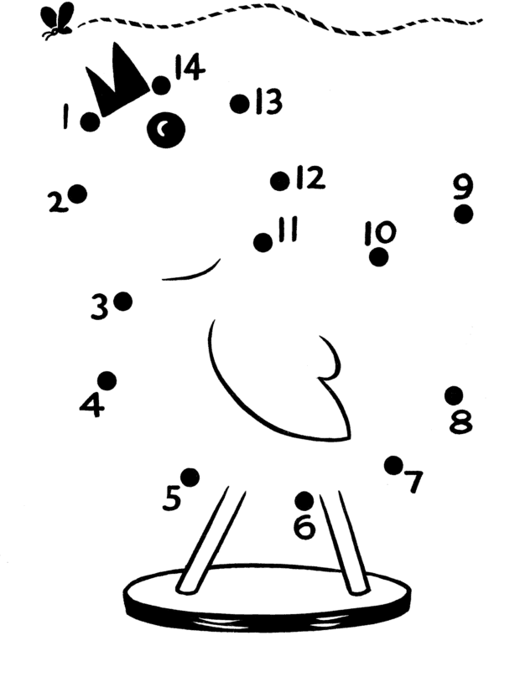

8. Сосчитайте геометрические фигуры на картинке.

Треугольник_____________ Круг_____________

Прямоугольник________________

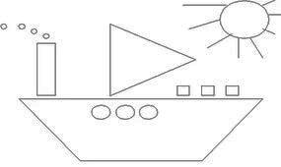

9. Дорисуйте вторую половину картины в зеркальном отражении.

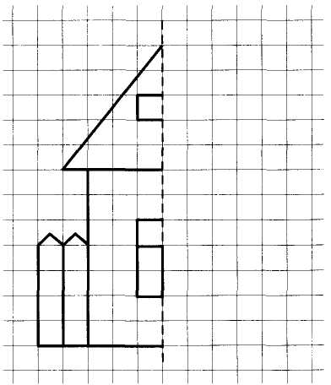

10. Графический диктант.
От точки - 5 вправо, 1 вниз, 2 влево, 1 вниз, 2 вправо, 3вниз, 1 вправо, 3 вверх, 6 вправо, 8 вниз, 6 влево, 4 вверх, 1 влево, 4 вниз, 8 влево,8 вверх, 3 вправо,1 вверх,2 влево, 1 вверх.

Практическая часть

Практическое задание

1. Отрежьте по штриховой линии.
2. Вырежьте круг, квадрат, треугольник, цилиндр, куб
3. Вырежьте по зигзагу.

